INDICAÇÃO Nº xxx/2025

Exmo. Sr. Presidente da Câmara Municipal de Embu-Guaçu, Vereador Joãozinho do Cavalo.

O Vereador David Reis, nos termos regimentais vigentes, INDICA a Secretaria de Infraestrutura, o Senhor Mailton Dornelas de Aquino, que se inclua cronograma de serviços de tapa buraco a Rua Pedro de Moraes, Parque Industrial.

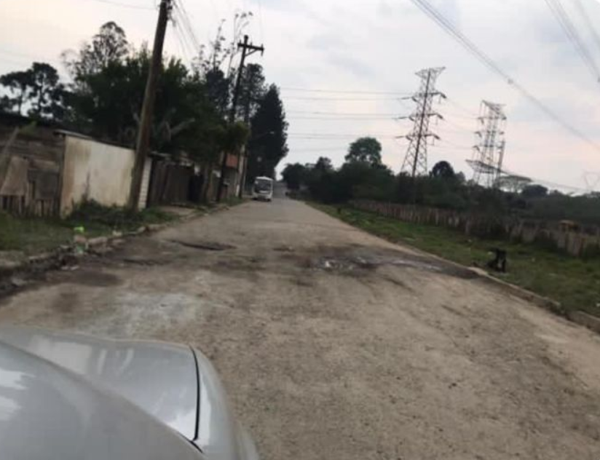

Câmara Municipal de Embu-Guaçu, 02 de outubro de 2025.

DAVID REIS
Vereador – MDB

